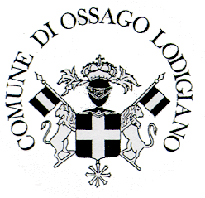 | COMUNE DI OSSAGO LODIGIANO  Provincia di Lodi

A TUTTI I CITTADINI
AVVISO

ORDINANZA N. 125/2024 DELLA POLIZIA LOCALE
DA LUNEDI’ 25 NOVEMBRE 2024 FINO AL TERMINE LAVORI (07 dicembre 2024) E’ ISTITUITO SENSO UNICO ALTERNATO E DIVIETO DI SOSTA CON RIMOZIONE FORZATA nelle vie Lodi (incluse intersezioni con via 2 Giugno e via Garibaldi), PAPA GIOVANNI XXIII, IV NOVEMBRE, SANTA ROSA E BORGHETTO
SI RINGRAZIA PER LA COLLABORAZIONE

